Отчет объединения «Волшебный лоскуток»

- Темы занятий:
Тема занятия | Дата |  | Используемая литература | Материалы и оборудование
Изготовление объёмного изделия -"Шкатулка". Окончательное оформление объемного изделия "Шкатулка". | 10.05.20 |  | Комарова Т. С. Детское художественное творчество.  Денисова Л.Ф. Изысканный лоскут.  Зайцева А.А. Лоскутное шитьѐ без нитки и иголки | Пенопластовые заготовки;  Ножницы;  Клей ПВА, клей-карандаш;  Карандаш;  Канцелярский нож;  Стек (или любой похожий инструмент) для заправки краев ткани в прорези.  Ткань
Подготовка для основы объемного изделия, нанесение рисунка- "Веселые ребята". Изготовление объемного изделия - "Веселые ребята". | 16.05.20
Окончательное оформление объёмного изделия- "Веселые ребята". Подготовка основы для объемного изделия, нанесение рисунка- "Пасха". | 17.05.20

- Интернет ресурсы: ddt-griv.ru (страничка педагога – Барышникова Л.С.), stranamasterov.ru, http//nsportal.ru

- Изделия по темам:
- 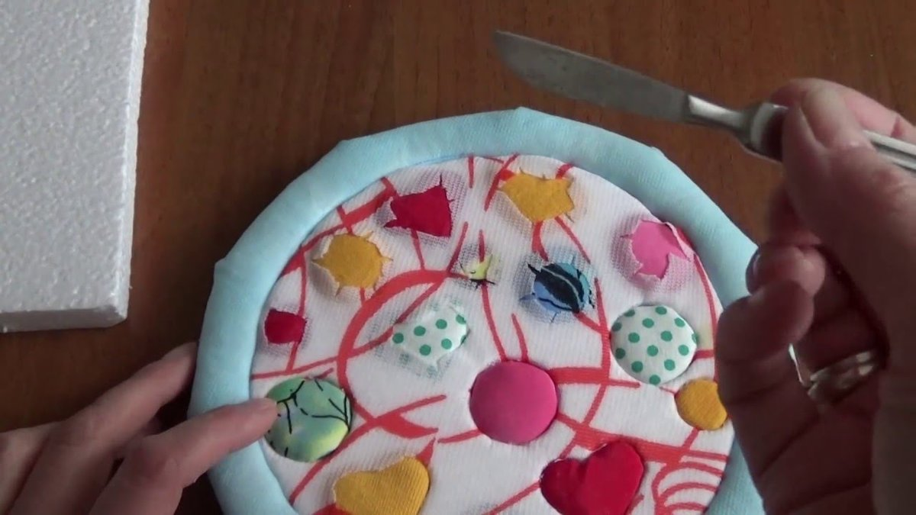

2. 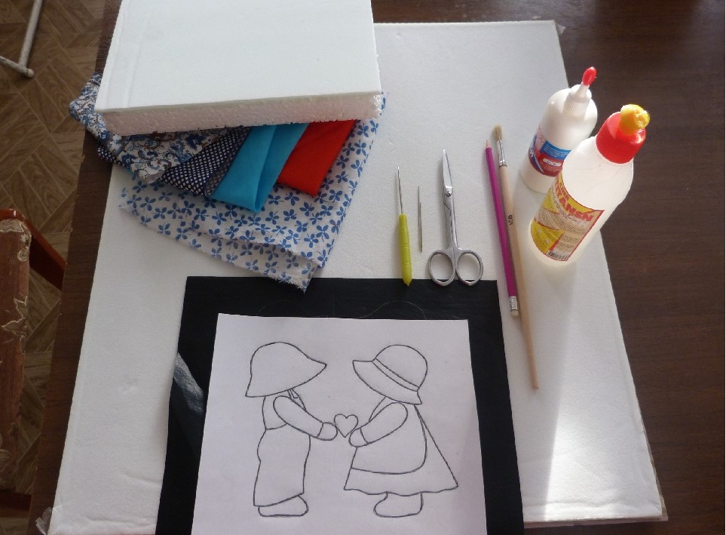

3.
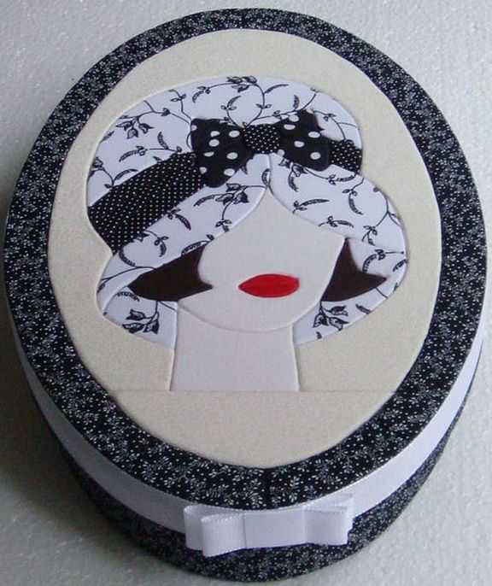

- 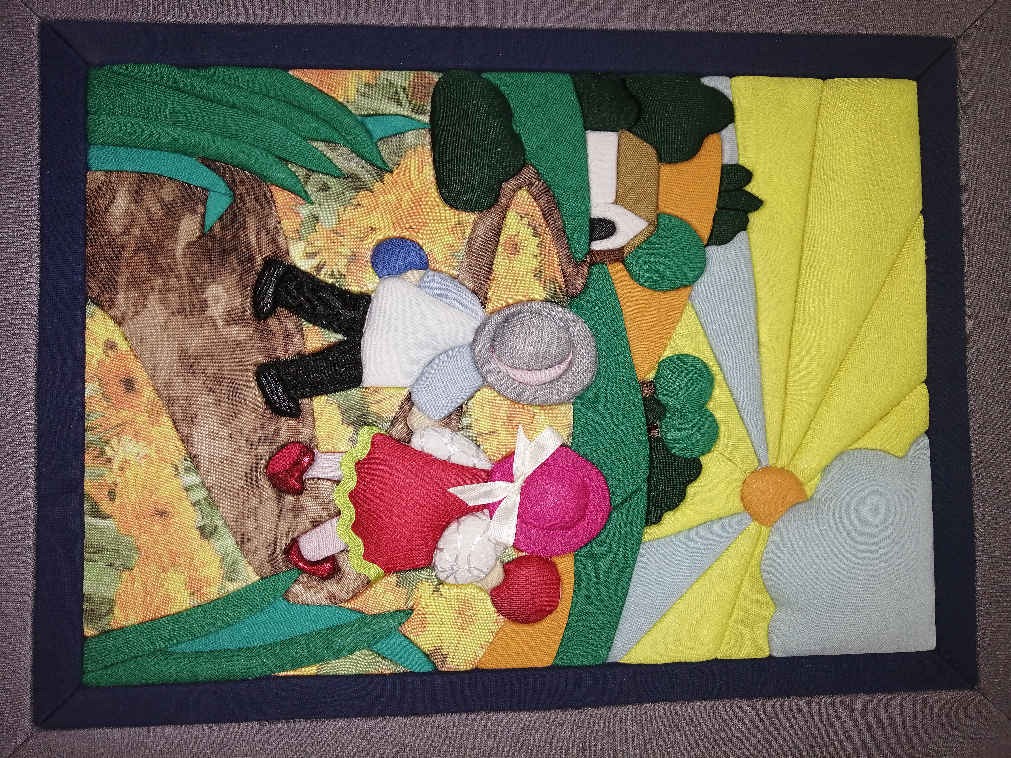

- 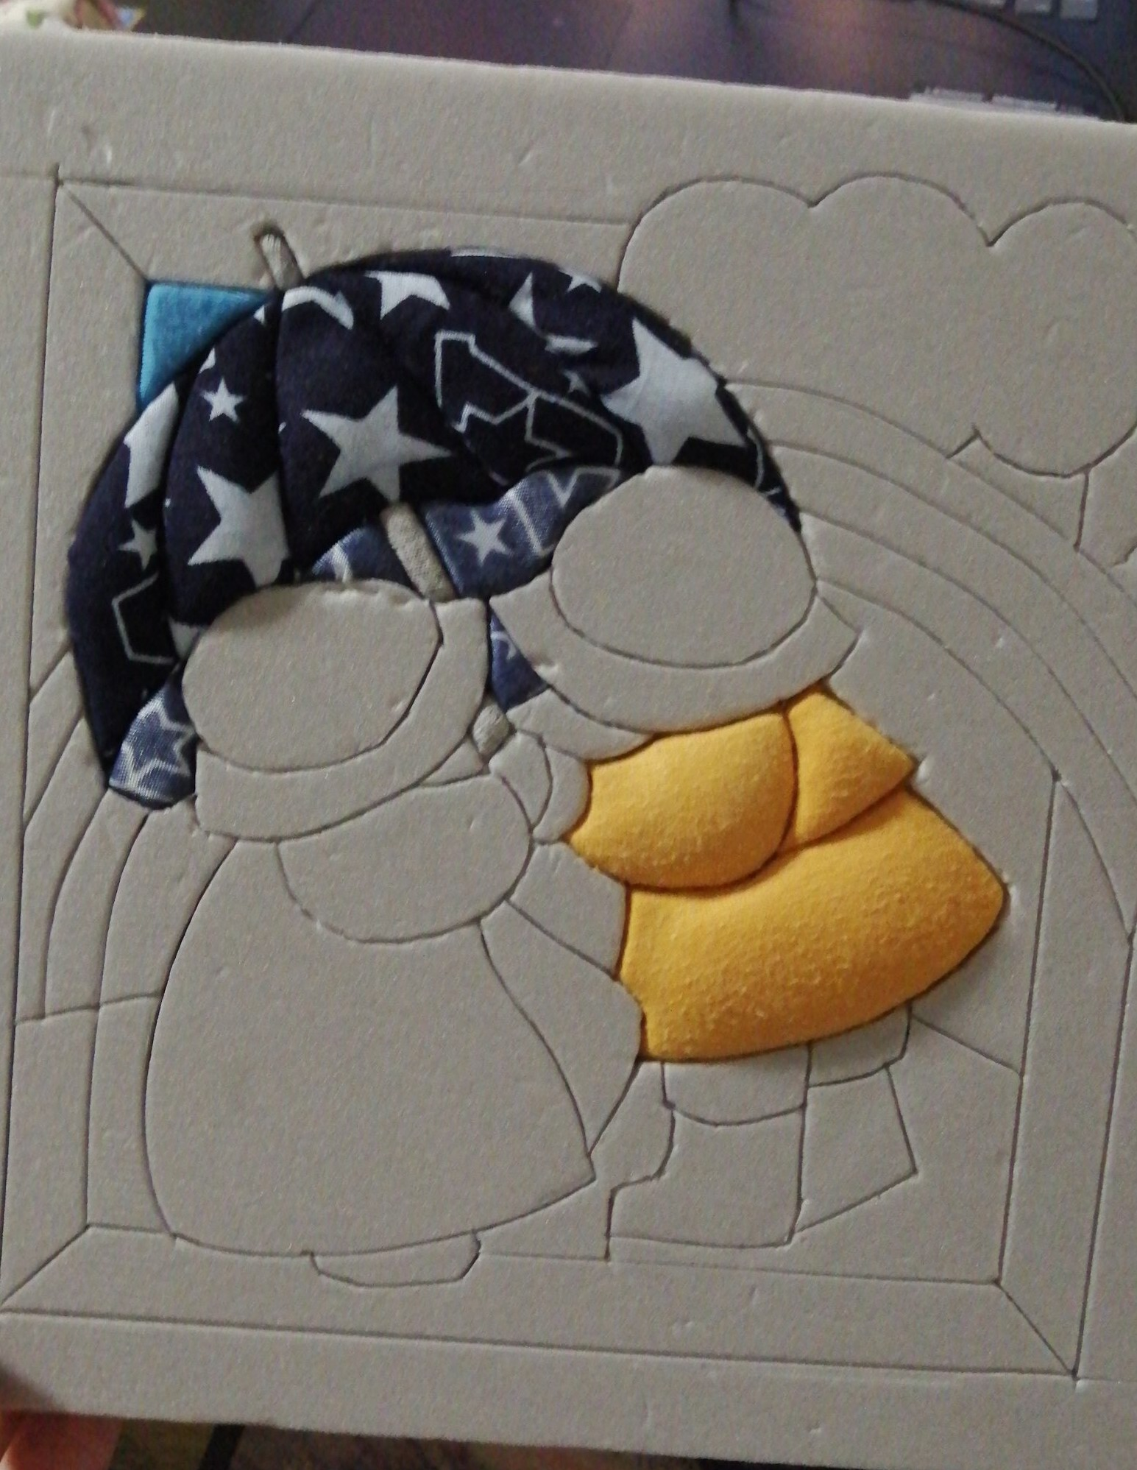

- Воспитательная работа.
В преддверии выходных и праздничных дней (с 9 по 11 мая) в объединении с учащимися и родителями до 8 мая проводилась разъяснительная работа в группе WhatsApp о правилах безопасного поведения детей в быту, на дорого и местах массового скопления людей, на объектах железнодорожного транспорта, водных объектах, а также недопустимости их появления в торговых центрах, парках и других общественных местах до окончания режима «Повышенной готовности».

